САМОСТОЯТЕЛЬНАЯ РАБОТА

студента группы 3ИСП-2

Эбулисова Эмиля

Задание 1:

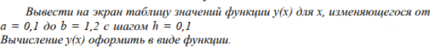

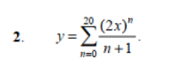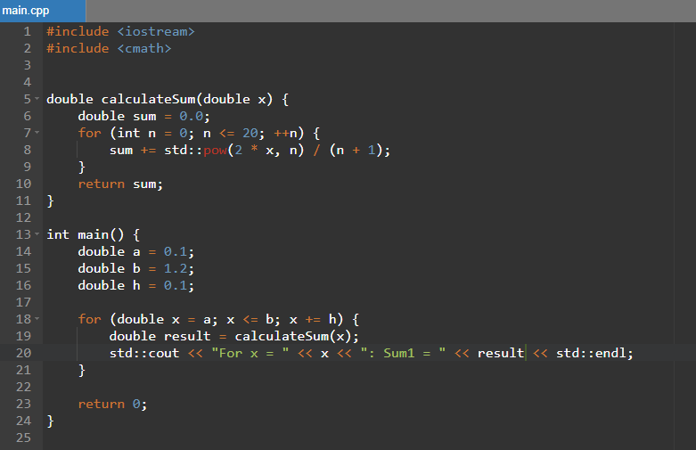

Рисунок 1 – Код программы

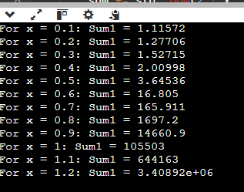

Рисунок 2 –Результат

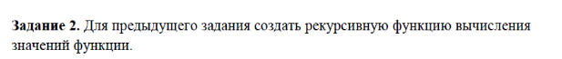

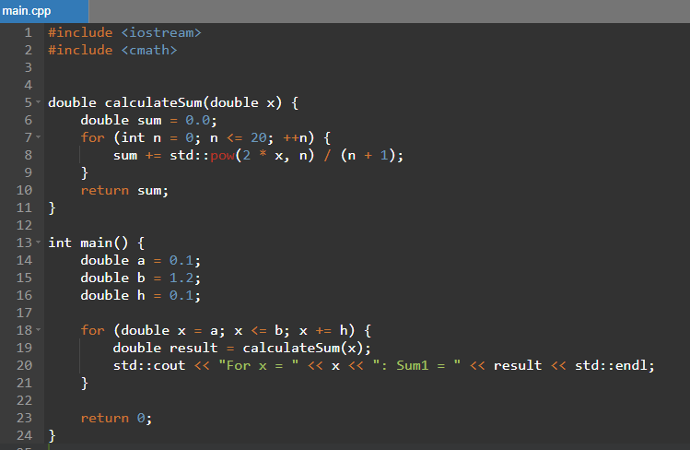

Рисунок 3 – Код программы

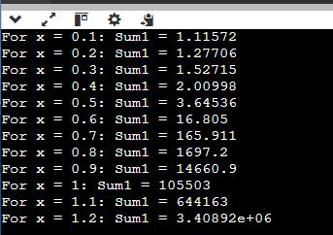

Рисунок 4 - Результат

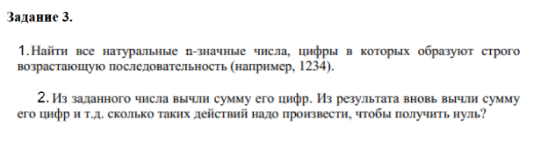

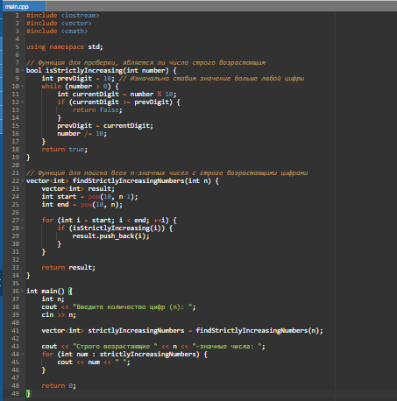

(Рисунок 5).

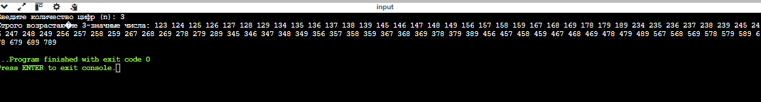

Рисунок 6 - Результат

